Светлана Аипова: более 300 замечаний по состоянию детских площадок поступило на «Добродел» за прошлую неделю

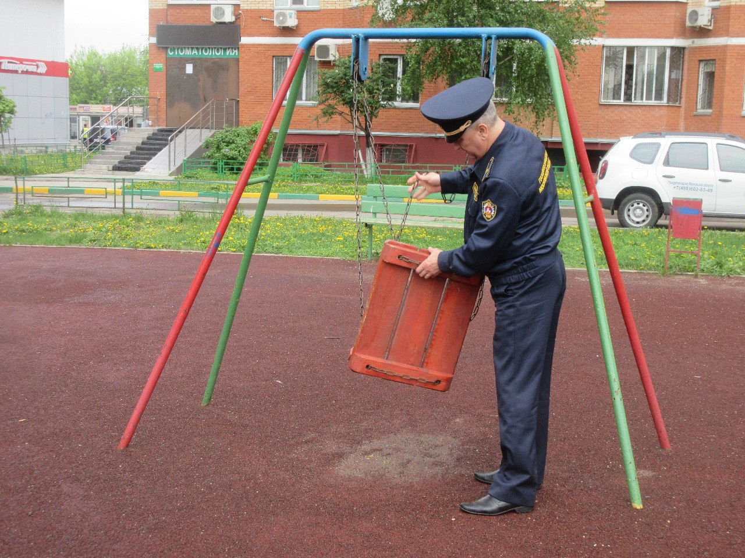

Обеспечение безопасности и комфорта жителей Московской области является приоритетом работы команды ГУСТ, особенно когда речь идет о детях. Это зона особого контроля, как сотрудников ведомства, так и ответственных коммунальных предприятий, которые обязаны проводить самостоятельный чек-ап состояния игровых элементов и чистоты пространства.

- Детские площадки пользуются круглогодичной популярностью, следовательно, ответственным организациям Подмосковья необходимо обеспечить безопасность и исправность работы всех элементов также на круглогодичной основе. На прошлой неделе жители Московской области направили на портал «Добродел» 323 обращения по вопросу ненадлежащего состояния площадок. Самое распространенное замечание: провести ремонт элементов – 159 дефектов выявлено. Следом идет просьба провести уборку – 38 обращений, далее 25 жителей обратили внимание на неубранную листву на площадке. Всего же в оперативном режиме, коммунальщики Подмосковья смогли устранить 50% нарушений, остальные дефекты находятся в работе, и мы проконтролируем качество и своевременность устранения, - рассказала руководитель Главного управления содержания территорий Московской области в ранге министра Светлана Аипова.

Министр дополнительно отметила, что несмотря на то, что из крупных городских округов поступило больше всего сообщений о необходимости провести ремонт и уборку детских площадок, коммунальные службы муниципалитетов оперативно взялись за работу над ошибками. Так, в Балашихе устранили уже более 60% недочетов, а в Одинцово 75%, Химки и Ленинский также активно ведут работу по устранению выявленных замечаний.

Пресс-служба Главного управления содержания территорий Московской области, почта: gustmosobl@mail.ru, сайт: https://gust.mosreg.ru

https://t.me/revizorro_mo
https://vk.com/gustmo

